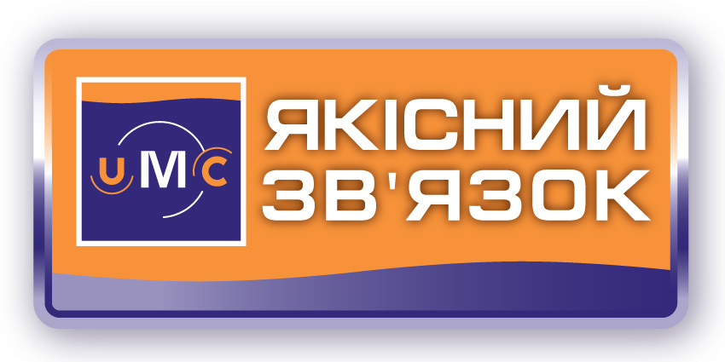



Информационное сообщение

В МАЕ UMC ПРИШЛА В 33 НАСЕЛЕННЫХ ПУНКТА

КИЕВ, 7 ИЮНЯ 2007 Г. – ОПЕРАТОР МОБИЛЬНОЙ СВЯЗИ UMC, 100%-НАЯ ДОЧЕРНЯЯ КОМПАНИЯ ОАО "МТС" (NYSE: MBT), В МАЕ УСТАНОВИЛА 33 НОВЫЕ БАЗОВЫЕ СТАНЦИИ. ЕЩЕ 117 БАЗОВЫХ СТАНЦИЙ ОПЕРАТОР ВВЕЛ В ЭКСПЛУАТАЦИЮ НА ТЕРРИТОРИИ СУЩЕСТВУЮЩЕГО ПОКРЫТИЯ С ЦЕЛЬЮ УЛУЧШЕНИЯ КАЧЕСТВА СВЯЗИ.

В период с 30 апреля по 31 мая в рамках мероприятий по улучшению качества связи и увеличению емкости сети компания UMC установила новые базовые станции в 33 населенных пунктах, где ранее не было покрытия. Наибольшее количество базовых станций компания ввела в строй в период с 23 мая по 31 мая, когда сотрудники технической дирекции UMC запустили в эксплуатацию 50 базовых станций, из которых шесть – на территории нового покрытия.
Всего, по данным на 31 мая, в сети компании функционировало 9807 базовых станций.

Сеть ЗАО «Украинская Мобильная Связь» (UMC) охватывает более 95% территории Украины, на которой проживает 99% населения. Компания обслуживает более 20,68 млн. абонентов. UMC владеет лицензиями на предоставление мобильной (стандарт GSM-900/1800, CDMA-450), стационарной и международной/междугородней связи, а также предоставляет услуги международного роуминга на пяти континентах. Выручка за 2006 год составила $1,49 млрд.

***
UMC, 100% дочерняя компания ОАО «Мобильные ТелеСистемы» (NYSE: MBT), крупнейшего оператора мобильной связи в России и странах СНГ. Вместе со своими дочерними предприятиями ОАО «Мобильные ТелеСистемы» обслуживает более 74,52 миллионов абонентов. Население 85 регионов России, а также Беларуси, Украины, Узбекистана и Туркменистана, где МТС и ее дочерние предприятия имеют лицензии на оказание услуг в стандарте GSM, составляет более 230 миллионов человек. С июня 2000 года акции МТС котируются на Нью-Йоркской фондовой бирже под кодом MBT.

***
Некоторые заявления в данном пресс-релизе могут содержать проекты или прогнозы в отношении предстоящих событий или будущих финансовых мероприятий Компании в соответствии с положениями Законодательного акта США о ценных бумагах от 1995 года. Такие утверждения содержат слова «ожидается», «оценивается», «намеревается», «будет», «мог бы» или другие подобные выражения. Мы бы хотели предупредить Вас, что эти заявления являются только предположениями, и реальный ход событий или результаты могут отличаться от заявленного. Мы не намерены пересматривать эти заявления с целью соотнесения их с реальными результатами. Мы адресуем Вас к документам, которые Компания посылает Комиссии США по ценным бумагам и биржам, включая форму 20-F. Эти документы содержат и описывают важные факторы, включая те, которые указаны в разделе «Факторы риска» формы 20-F. Эти факторы могут быть причиной расхождения реальных результатов от проектов и прогнозов. Они включают в себя: возможные изменения по квартальным результатам, условия конкуренции, зависимость от развития новых услуг и тарифных структур, быстрые изменения технологических процессов и положения на рынке, стратегию приобретения, риск, связанный с инфраструктурой телекоммуникаций, риск работы на российском рынке, колебания котировок акций, риск, связанный с финансовым управлением, а также появление других факторов риска.

***
За дополнительной информацией просим обращаться:
UMC, Киев  Отдел по связям с общественностью,  Алена Городецкая,  тел.: +380 50 110 3107  e-mail:olenah@umc.com.ua  www.umc.ua | ОАО «МТС», Москва  Департамент по связям с общественностью ОАО «МТС»,  тел: +7 495 912 3220  e-mail: pr@mts.ru  www.mts.ru

